WULKANIZM, TRZĘSIENIA ZIEMI I RODZAJE SKAŁ
Magma – Stop skany o bardzo wysokiej temperaturze (lawa pod powierzchnią)
Magmatyzm – Wszystkie procesy związane z magmą
Plutonizm – Procesy magmatyczne zachodzące pod powierzchnią ziemi
Wulkanizm – Procesy magmatyczne zachodzące na powierzchni ziemi
Lawa – Magma po wypłynięciu na powierzchnię
Wulkan – Miejsce, w którym magma wypływa na powierzchnie
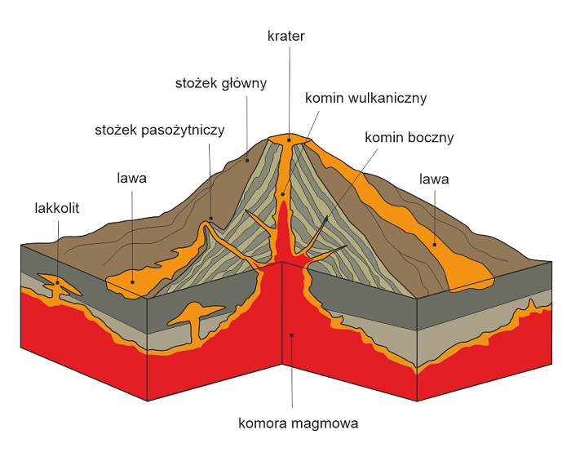
Źródło: epodreczniki.open.agh.edu.pl
Kaldera – Powstaje gdy lawa wewnątrz wulkanu zastyga, ciśnienie w jego wnętrzu wzrasta więc lawa rozrywa stożek
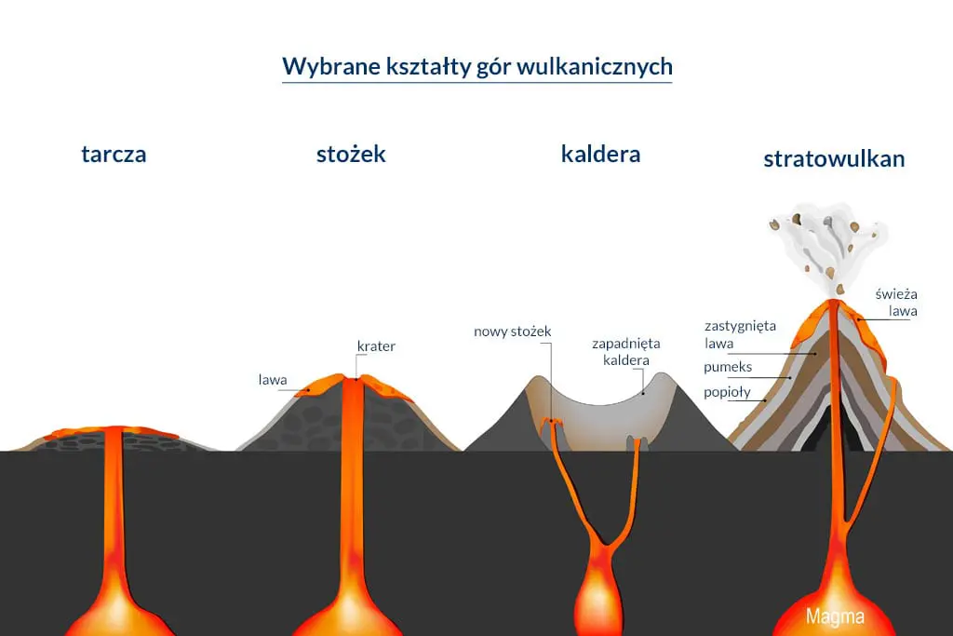
Źródło: rumbomundo.com
Aktywność wulkaniczna
- Wulkany czynne – Są aktywne i mogą mieć erupcję w każdej chwili. Stanowią ciągłe zagrożenie
- Wulkany drzemiące (uśpione) – Ich aktywność była w przeszłości odnotowana, ale obecnie jej już nie wykazują, (z wyjątkiem eskalacji) mogą się jeszcze przebudzić
- Wulkany wygasłe – Ich aktywność nie była notowana w przeszłości, ani nie ma jej obecnie, a świadectwem ich dawnej działalności jest pozostały stożek wulkaniczny
Aktywne:
Etna, Wezuwiusz, Stromboli – Włochy
Mauna Loa, Mount St. Helens – USA
Merapi – Indonezja
Popocatepetl – Meksyk
Wulkany Islandzkie – Islandia
Uśpione:
Mauna Kea – Hawaje
Góra Fuji – Japonia
Mount Taranaki – Nowa Zelandia
Wygasłe:
Kraina Wygasłych Wulkanów – Polska, Góry Kaczawskie
Olympus Mons – Mars
Huascaran – Peru
Mount Buninyong – Australia
Tamu Massif Waw an – Namus – Libia
La Garita Caldera – Colorado, USA
Intruzje magmowe
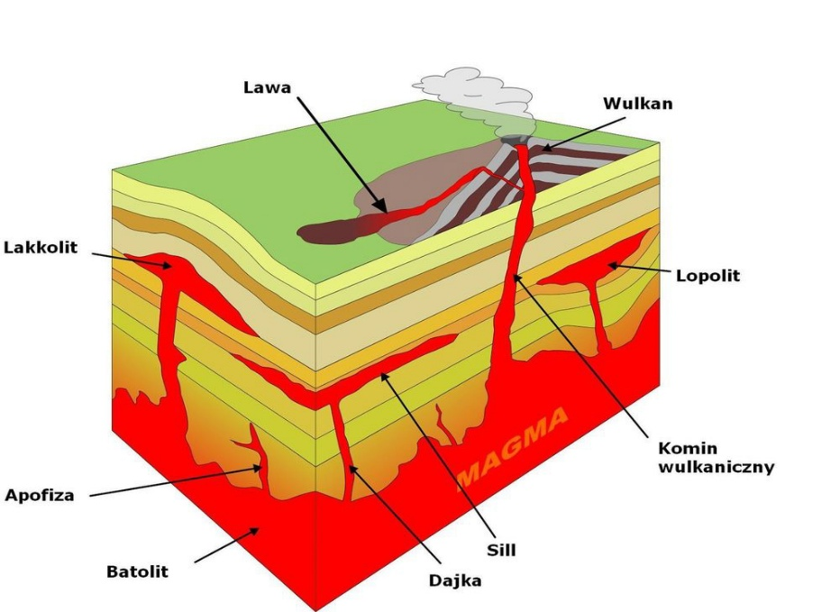
Źródło: pl.wikipedia.org
Produkty erupcji wulkanów:
- Gazy wulkaniczne (Voulcanic gases)
- Lawa (Lava)
- Materiał piroklastyczny/Tefra (Pyroclactic material)
Lawa
- Lawy kwaśne o wysokiej zawartości krzemionki, mają wysoką lepkość, przez co wolno płyną tworząc krótkie potoki i krzepną w kopułowatych formach
- Lawy zasadowe o niskiej zawartości krzemionki. Mają niską lepkość, dlatego łatwo płyną i rozlewają się na dużym obszarze lub tworzą długie potoki
Lawa poduszkowa – produkt erupcji wulkanu pod powierzchnią wody
Gazowe produkty erupcji wulkanicznych
Gazy główne: Para wodna, siarkowodór, dwutlenek węgla, metan, chlor, wodór, amoniak i chlorowodór
- Te gazy w połączeniu z pyłami tworzą chmurę gorejącą
Wyziewy:
- Fumarole – Od 200⁰C do 800⁰C, głównie: chlorowodór, dwutlenek siarki i para wodna
- Solfatary – Od 100⁰C do 200⁰C, głównie para wodna, dwutlenek węgla i dwutlenek siarki
- Mofety - <100⁰C, głównie dwutlenek węgla
Stałe produkty erupcji wulkanicznych
- To tzw. Tefra lub materiał piroklastyczny
- Bloki skalne z wyrwanych ścian wulkanu
- Bomby wulkaniczne – bryły lawy powstałe podczas jej zastygania w powietrzu, mają wielkość głowy kapusty (są zimne na zewnątrz, lecz gorące w środku)
- Lapille – okruchy skalne, mają wielkość orzecha włoskiego
- Piasek – (okruchy skalne o średnicy 0.1 - 2cm) i popiół (okruchy skalne o średnicy do 0.1 cm) tworząc skały o nazwie: tufy – jeśli popiół osadził się na lądzie, lub tufity – jeśli popiół osadzi się w wodzie
- Pumeks – porowata skała powstała z lawy uwalniającej gazy podczas stygnięcia
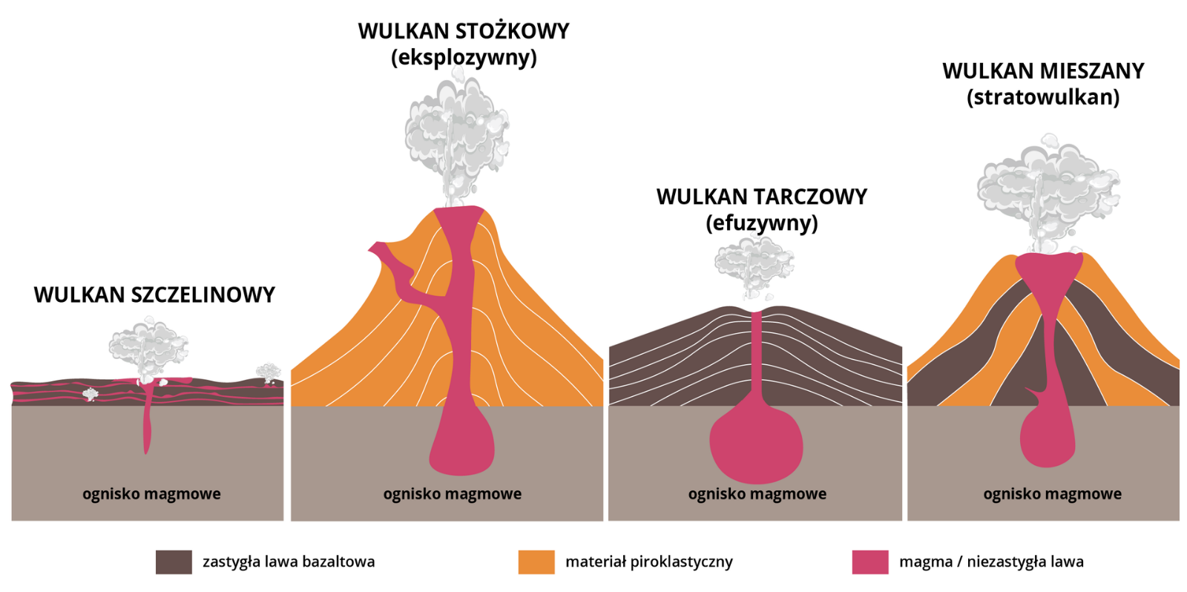
Źródło: zpe.gov.pl
Rozmieszczenie wulkanów
- Granice płyt litosfery
- Największe skupisko: Pacyficzny pierścień ognia
- Czynne wulkany:
- Strefy subdukcji
- Strefy spredingu (najczęściej podmorskie wulkany szczelinowe)
- Nad plamiami gorąca (wulkany tarczowe z dala od krawędzi płyty litosfery)
- Zjawisko subdukcji wiąże się z występowaniem wysokiej ilości wulkanów
Skutki erupcji wulkanów
- Zniszczenie infrastruktury
- Paraliż ruchu lotniczego
- Powstawanie nowych wysp oraz ich niszczenie
- Zniszczenie fauny i flory
- Zmiany klimatyczne
- Zmiany w rzeźbie terenu
- Użyźnione powstałe gleby
- Tsunami
- Rozkwit turystyki
- Materiał piroklastyczny może służyć za złoże nowych surowców
Trzęsienia ziemi
Trzęsienia ziemi – to wstrząsy, drgania skorupy ziemskiej
- Spowodowane gwałtownym rozładowaniem naprężeń
- Powstają w wyniku ruchów mas skalnych w skorupie ziemskiej oraz przemieszczania się magmy – ruchu płyt litosfery
- Drganie jest falą sejsmiczną
- Zjawisko zachodzące pod powierzchnią ziemi, ale jego skutki są odczuwalne na powierzchni
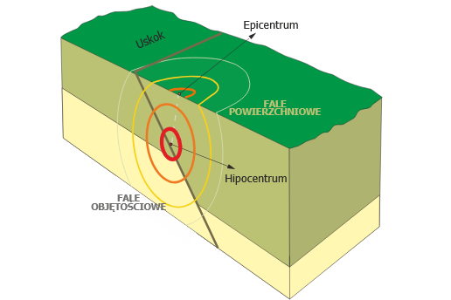
Źródło: epodreczniki.open.agh.edu.pl
Obszary, a częstotliwość występowania trzęsień ziemi
- Asejsmiczne (nie występują):
- Baseny oceaniczne
- Tarcze i platformy prekambryjskie
- Pansejsmiczne (są słabe i występują rzadko):
- Obszary przedgórskie fałdowania alpejskiego
- Sejsmiczne (Są silne i występują często):
- Obszary fałdowań alpejskich
- Wschodnie wybrzeże Azji
- Zachodnie wybrzeże obu Ameryk
- Grzbiety śródoceaniczne
Geneza trzęsień ziemi
- Tektoniczne
- Ruch płyt litosfery
- 90% wszystkich trzęsień ziemi
- Najsilniejsze
- Wulkaniczne
- Silne erupcje wulkaniczne
- 7% wszystkich trzęsień ziemi
- Zapadliskowe
- Zapadanie stropów jaskiń lub działalność kopalń
- 3% wszystkich trzęsień ziemi
Skutki trzęsień ziemi
- Zniszczenie infrastruktury i środowiska naturalnego
- Tsunami
- Zagrożenie dla życia i zdrowia ludzi
- Erupcje wulkanów
Typy skał
- Magmowe/Igneous rocks (Są efektem procesów plutonicznych i wulkanicznych)
- Skały plutoniczne/głębinowe np. Granit
- Skały wulkaniczne/wylewne np. Bazalt
- Skały osadowe (Sedimntary rocks)
- Organiczne np. Wapień
- Chemiczne np. Sól kuchenna
- Okruchowe np. Piasek, Piaskowiec i Żwir
- Skały metamorficzne (Metamorphic rocks)
- Marmur
- Gnejs
- Kwarcyt

Źródło informacji: Nowa Era, NOWE Oblicza geografii 1

